Písomná informácia pre používateľa

SPASMED 15
15 mg filmom obalené tablety

trospiumchlorid

Pozorne si prečítajte celú písomnú informáciu predtým, ako začnete užívať tento liek, pretože obsahuje pre vás dôležité informácie.
- Túto písomnú informáciu si uschovajte. Možno bude potrebné, aby ste si ju znovu prečítali.
- Ak máte akékoľvek ďalšie otázky, obráťte sa na svojho lekára alebo lekárnika.
- Tento liek bol predpísaný iba vám. Nedávajte ho nikomu inému. Môže mu uškodiť, dokonca aj vtedy, ak má rovnaké prejavy ochorenia ako vy.
- Ak sa u vás vyskytne akýkoľvek vedľajší účinok, obráťte sa na svojho lekára alebo lekárnika. To sa týka aj akýchkoľvek vedľajších účinkov, ktoré nie sú uvedené v tejto písomnej informácii. Pozri časť 4.

V tejto písomnej informácii sa dozviete:
- Čo je SPASMED 15 a na čo sa používa
- Čo potrebujete vedieť predtým, ako užijete SPASMED 15
- Ako užívať SPASMED 15
- Možné vedľajšie účinky
- Ako uchovávať SPASMED 15
- Obsah balenia a ďalšie informácie

1. Čo je SPASMED 15 a na čo sa používa

SPASMED obsahuje liečivo trospiumchlorid. Patrí do skupiny liekov nazývanej urologiká (lieky na liečbu ochorení močového traktu), ktoré blokujú účinky acetylcholínu (nervového prenášača) na hladké svalstvo (nedá sa ovládať vlastnou vôľou) tráviaceho a močovopohlavného traktu, čím uvoľňujú sťahy močového mechúra a potláčajú nutkanie na močenie.

SPASMED sa používa u dospelých a dospievajúcich starších ako 12 rokov na liečbu príznakov častého močenia a/alebo naliehavého nutkania na močenie a/alebo pri naliehavej neschopnosti udržať moč (urgentná inkontinencia) u pacientov s hyperaktívnym (dráždivým) močovým mechúrom (porucha vyprázdňovania močového mechúra z neznámej príčiny alebo spôsobená niektorými nervovými poruchami).

2. Čo potrebujete vedieť predtým, ako užijete SPASMED 15

Neužívajte SPASMED 15
- ak ste alergický na trospiumchlorid alebo na ktorúkoľvek z ďalších zložiek tohto lieku (uvedených v časti 6);
- ak trpíte zadržiavaním (retenciou) moču;
- ak máte glaukóm s úzkym uhlom (zvýšenie vnútroočného tlaku spôsobené zúžením uhla medzi rohovkou a dúhovkou);
- ak máte poruchu srdcového rytmu spojenú so zrýchlením srdcovej činnosti (tachyarytmia);
- ak máte myasténiu gravis (závažné ochorenie, ktoré spôsobuje svalovú slabosť);
- ak máte závažné dlhodobé zápalové ochorenie čriev (ulcerózna kolitída alebo Crohnova choroba);
- ak máte závažnú poruchu vyprázdňovania čreva spojenú s chorobným rozšírením čreva (toxický megakolón);
- ak máte mechanickú alebo funkčnú nepriechodnosť tráviaceho traktu (ileus alebo pylorostenóza, t. j. porucha svalového zvierača medzi žalúdkom a tenkým črevom);
- ak máte poruchu funkcie obličiek, ktorá vyžaduje dialýzu (riadené čistenie krvi);
- SPASMED nesmú užívať deti mladšie ako 12 rokov, pretože nie sú k dispozícii žiadne údaje o bezpečnosti tohto lieku v tejto vekovej skupine.

Upozornenia a opatrenia
Predtým, ako začnete užívať SPASMED, obráťte sa na svojho lekára alebo lekárnika:
- ak máte poruchu odtoku moču s rizikom zadržiavania moču,
- ak máte poruchu nervov, ktoré ovládajú mimovoľné telesné funkcie (autonómna neuropatia),
- ak máte pažerák a hornú časť žalúdka vysunutú smerom nahor – z brušnej dutiny do hrudnej (hiátová prietrž) a zápal pažeráka spôsobený spätným návratom kyslého obsahu žalúdka do pažeráka (refluxná ezofagitída),
- ak u vás nie je žiaduca zrýchlená činnosť srdca (máte zvýšenú činnosť štítnej žľazy alebo ochorenia srdca, napríklad ischemickú chorobu srdca, srdcovú nedostatočnosť),
- ak máte nedostatočne kontrolovanú vysokú horúčku (znížené potenie).

Neužívajte tento liek, ak máte závažnú poruchu funkcie pečene. Ak máte miernu až stredne závažnú poruchu funkcie pečene, povedzte to svojmu lekárovi predtým, ako začnete užívať tento liek.

Trospiumchlorid sa vylučuje prevažne obličkami. U pacientov, ktorí majú závažnú poruchu funkcie obličiek sa pozorovalo výrazné zvýšenie jeho hladiny v krvi. Preto ak máte vyšší vek alebo ak máte miernu až stredne závažnú poruchu funkcie obličiek, váš lekár začne liečbu SPASMEDOM s opatrnosťou.

Deti a dospievajúci
SPASMED nesmú užívať deti mladšie ako 12 rokov (pozri časť „Neužívajte SPASMED“ vyššie).

Iné lieky a SPASMED 15
Ak teraz užívate alebo ste v poslednom čase užívali, či práve budete užívať ďalšie lieky, povedzte to svojmu lekárovi alebo lekárnikovi.

Pri užívaní SPASMEDU súbežne s niektorými ďalšími liekmi môže dôjsť k ovplyvneniu ich účinku. Povedzte svojmu lekárovi, najmä ak užívate niektorý z nasledujúcich liekov:
- amantadín (liek na liečbu Parkinsonovej choroby), lieky proti depresii (tzv. tricyklické antidepresíva), chinidín a disopyramid (lieky na liečbu porúch srdcového rytmu), antihistaminiká (lieky proti alergii), memantín (liek na liečbu Alzheimerovej choroby) a antipsychotiká (lieky na liečbu psychických ochorení) – SPASMED môže zosilniť ich anticholínergné účinky ako suchosť v ústach, tráviace ťažkosti, zápcha.
- amifampridín (liek na liečbu vzácneho nervovo-svalového ochorenia) a centrálne anticholínesterázy (lieky na liečbu demencie) môžu oslabiť účinok SPASMEDU.
- SPASMED svojím účinkom znižuje tvorbu slín a tým spomaľuje vstrebávanie a účinok glyceroltrinitrátu (liek na liečbu angíny pektoris, ktorý sa vkladá pod jazyk).
- betasympatomimetiká (lieky používané pri náhlom zlyhaní srdca alebo pri astme) – SPASMED môže zosilniť ich účinok na tep srdca, ktorý sa môže nadmerne zrýchliť.
- lieky používané pri poruchách vyprázdňovania žalúdka (napr. metoklopramid, cisaprid) – SPASMED môže znížiť ich účinok.
- guma guar (liek proti cukrovke), lieky na zníženie cholesterolu (cholestyramín, kolestipol) – môžu znížiť vstrebávanie SPASMEDU do krvi. Preto sa odporúča užívať SPASMED s časovým odstupom aspoň 1 hodinu pred alebo 4 hodiny po podaní týchto liekov.

SPASMED môže ovplyvňovať pohyblivosť tráviaceho traktu a vylučovanie tráviacich štiav a tým meniť vstrebávanie iných súbežne užívaných liekov.

SPASMED 15 a jedlo, nápoje a alkohol
Počas užívania SPASMEDU nepite alkohol.

Tehotenstvo, dojčenie a plodnosť
Ak ste tehotná alebo dojčíte, ak si myslíte, že ste tehotná alebo ak plánujete otehotnieť, poraďte sa so svojím lekárom alebo lekárnikom predtým, ako začnete užívať tento liek.

Počas tehotenstva a dojčenia sa môže SPASMED užívať iba výnimočne, v závažných prípadoch – o tom však musí rozhodnúť lekár. Ak počas liečby SPASMEDOM otehotniete, informujte o tom svojho lekára.

Vedenie vozidiel a obsluha strojov
Tento liek môže zhoršiť videnie (porucha zaostrovania), preto môže ovplyvniť schopnosť viesť vozidlá a obsluhovať stroje. Ak po užití SPASMEDU spozorujete zhoršenie videnia, neveďte vozidlá ani neobsluhujte stroje.

SPASMED 15 obsahuje laktózu a sodík
Ak vám váš lekár povedal, že neznášate niektoré cukry, kontaktujte svojho lekára pred užitím tohto lieku. Tento liek obsahuje menej ako 1 mmol sodíka (23 mg) v jednej tablete, t. j. v podstate zanedbateľné množstvo sodíka.

3. Ako užívať SPASMED 15

Vždy užívajte tento liek presne tak, ako vám povedal váš lekár alebo lekárnik. Ak si nie ste niečím istý, overte si to u svojho lekára alebo lekárnika.

Odporúčaná denná dávka pre dospelých a dospievajúcich starších ako 12 rokov je 45 mg trospiumchloridu (3 tablety SPASMEDU 15).
Lekár môže po prehodnotení individuálnej účinnosti a znášanlivosti lieku dennú dávku po 4 týždňoch liečby znížiť na 30 mg trospiumchloridu (2 tablety SPASMEDU 15) alebo zvýšiť na 90 mg trospiumchloridu (6 tabliet SPASMEDU 15).

V nasledujúcej tabuľke je uvedené odporúčané denné dávkovanie:
Celková denná dávka trospiumchloridu | Dávkovanie počas dňa | Jednorazová dávka trospiumchloridu
45 mg | 3-krát denne 1 filmom obalená tableta SPASMEDU 15 alebo  2 filmom obalené tablety SPASMEDU 15 ráno a 1 filmom obalená tableta SPASMEDU 15 večer | 15 mg  30 mg  15 mg
90 mg | 3-krát denne 2 filmom obalené tablety SPASMEDU 15 | 30 mg
30 mg | 2-krát denne 1 filmom obalená tableta SPASMEDU 15 | 15 mg

Spôsob podávania
Ako je to zobrazené na obrázku nižšie, tablety sa môžu rozdeliť na dve časti. Umiestnite tabletu na tvrdý povrch a palcom zatlačte na deliacu ryhu (pôsobením krátkeho, silného tlaku), aby sa tableta rozdelila na dve rovnako veľké časti.
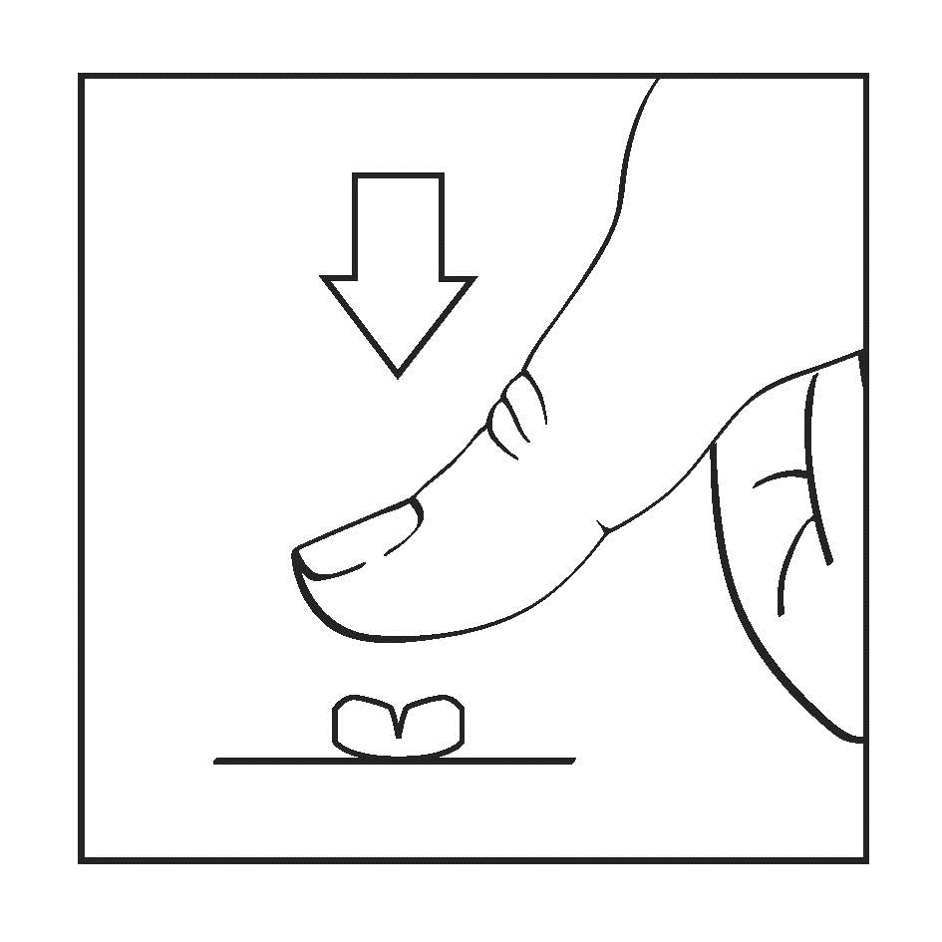
Tablety alebo ich rovnaké časti prehĺtajte nerozhryzené, nalačno na prázdny žalúdok (aspoň 30 - 60 minút pred jedlom alebo aspoň 2 hodiny po jedle) a zapite ich pohárom vody.

Dĺžku liečby určí lekár a potrebu pokračovania v liečbe bude prehodnocovať v pravidelných 3 – 6 mesačných intervaloch.

Špeciálne skupiny pacientov
Porucha funkcie obličiek
Ak máte stredne závažnú až závažnú poruchu funkcie obličiek, začiatočná dávka sa má upraviť podľa závažnosti poruchy funkcie obličiek. V prípade poruchy funkcie obličiek presné dávkovanie lieku určí lekár a jednorazová dávka sa stanoví po zvážení individuálnej účinnosti a znášanlivosti lieku.
Pacienti so závažnou poruchou funkcie obličiek majú užívať trospiumchlorid spolu s jedlom.

Porucha funkcie pečene
Ak máte miernu až stredne závažnú poruchu funkcie pečene, nie je potrebná úprava dávky. Neužívajte tento liek, ak máte závažnú poruchu funkcie pečene.

Deti a dospievajúci
SPASMED 15 nie je určený na liečbu detí vo veku do 12 rokov.

Ak užijete viac SPASMEDU 15, ako máte
Ak užijete viac SPASMEDU, ako máte alebo ak náhodne tento liek užije dieťa, ihneď vyhľadajte lekára. Môžu sa objaviť príznaky ako poruchy videnia, zrýchlený tep, suchosť v ústach alebo začervenanie kože.

Ak zabudnete užiť SPASMED 15
Ak zabudnete užiť SPASMED, pokračujte v užívaní ďalšej dávky vo zvyčajnom čase. Neužívajte dvojnásobnú dávku, aby ste nahradili vynechanú dávku.

Ak prestanete užívať SPASMED 15
O ukončení liečby sa poraďte so svojím lekárom.

Ak máte akékoľvek ďalšie otázky týkajúce sa použitia tohto lieku, opýtajte sa svojho lekára alebo lekárnika.

4. Možné vedľajšie účinky

Tak ako všetky lieky, aj tento liek môže spôsobovať vedľajšie účinky, hoci sa neprejavia u každého.

Počas liečby SPASMEDOM 15 sa u vás môžu vyskytnúť vedľajšie účinky, ktoré sú typickým prejavom účinku trospiumchloridu, ako je suchosť v ústach, tráviace ťažkosti a zápcha (typické anticholínergné účinky).

Vedľajšie účinky sú zoradené podľa častosti ich výskytu nasledovne:

Veľmi časté (môžu postihovať viac ako 1 z 10 osôb):
- suchosť v ústach.

Časté (môžu postihovať menej ako 1 z 10 osôb):
- tráviace ťažkosti, zápcha, bolesť žalúdka, nevoľnosť.

Menej časté (môžu postihovať menej ako 1 zo 100 osôb):
- porucha videnia (zhoršenie schopnosti oka zaostriť) – najmä u ľudí s ďalekozrakosťou, ktorá nie je dostatočne upravená okuliarmi,
- zrýchlenie srdcovej činnosti (tachykardia),
- dýchavičnosť,
- hnačka, nadúvanie (flatulencia),
- kožná vyrážka,
- poruchy močenia (napr. zvyškový moč),
- slabosť, bolesť na hrudníku.

Zriedkavé (môžu postihovať menej ako 1 z 1 000 osôb):
- závažná alergická reakcia (anafylaxia),
- rýchla a nepravidelná činnosť srdca (tachyarytmia),
- opuch tváre, pier, jazyka, očných viečok a hrdla (angioedém), ktorý môže spôsobovať problémy s dýchaním,
- zadržiavanie (retencia) moču,
- mierne až stredne závažné zvýšenie hladín pečeňových enzýmov (transamináz) v krvi.

Veľmi zriedkavé (môžu postihovať menej ako 1 z 10 000 osôb):
- bolesť hlavy, závrat.

Neznáme (častosť výskytu sa nedá odhadnúť z dostupných údajov):
- závažné kožné reakcie spojené s krvácaním a tvorbou pľuzgierov (Stevensov-Johnsonov syndróm, toxická epidermálna nekrolýza). Ihneď vyhľadajte lekára, ak spozorujete výskyt tohto závažného vedľajšieho účinku.

Hlásenie vedľajších účinkov
Ak sa u vás vyskytne akýkoľvek vedľajší účinok, obráťte sa na svojho lekára alebo lekárnika. To sa týka aj akýchkoľvek vedľajších účinkov, ktoré nie sú uvedené v tejto písomnej informácii. Vedľajšie účinky môžete hlásiť aj priamo na národné centrum hlásenia uvedené v Prílohe V. Hlásením vedľajších účinkov môžete prispieť k získaniu ďalších informácií o bezpečnosti tohto lieku.

5. Ako uchovávať SPASMED 15

Tento liek uchovávajte mimo dohľadu a dosahu detí.

Neužívajte tento liek po dátume exspirácie, ktorý je uvedený na škatuli a blistri po EXP. Dátum exspirácie sa vzťahuje na posledný deň v danom mesiaci.

Tento liek nevyžaduje žiadne zvláštne podmienky na uchovávanie.

Neužívajte tento liek, ak spozorujete poškodený alebo iným spôsobom znehodnotený obal.

Nelikvidujte lieky odpadovou vodou alebo domovým odpadom. Nepoužitý liek vráťte do lekárne. Tieto opatrenia pomôžu chrániť životné prostredie.

6. Obsah balenia a ďalšie informácie

Čo SPASMED 15 obsahuje
- Liečivo je trospiumchlorid. Jedna filmom obalená tableta obsahuje 15 mg trospiumchloridu.
- Ďalšie zložky sú:
Jadro tablety: monohydrát laktózy, kukuričný škrob, sodná soľ karboxymetylškrobu, kyselina stearová, povidón, bezvodý koloidný oxid kremičitý,
Filmový obal: hypromelóza, oxid titaničitý (E171), mikrokryštalická celulóza, kyselina stearová.

Ako vyzerá SPASMED 15 a obsah balenia
SPASMED 15 sú biele okrúhle obojstranne vypuklé filmom obalené tablety s deliacou ryhou „snap-tab“ na jednej strane a vyrazenou „0“ na druhej strane. Tableta sa môže rozdeliť na rovnaké dávky.

SPASMED 15 sa dodáva PVC/ALU blistroch.
Veľkosť balenia: 30 alebo 50 filmom obalených tabliet.

Na trh nemusia byť uvedené všetky veľkosti balenia.

Držiteľ rozhodnutia o registrácii a výrobca
PRO.MED.CS Praha a.s.
Telčská 377/1, Michle
140 00 Praha 4
Česká republika

Táto písomná informácia bola naposledy aktualizovaná v júli 2019.

